## Beispiele für Unterstützungsmaßnahmen in der Grundschule

### 1. Hilfekästen (mit Erklärungen und Beispielen)

* **Wortschatzkästen:** Ein Abschnitt, der schwierige oder neue Wörter erklärt und mit Synonymen, Antonymen oder einfachen Definitionen versieht.
* **Beispielkästen:** Ein Kasten mit einem Beispiel, das den Schüler:innen zeigt, wie eine Aufgabe zu lösen ist (z. B. ein Beispieltext oder eine Satzvorlage).
* **Visuelle Hilfen:** Bilder oder Symbole, die den Text ergänzen und das Verständnis erleichtern (z. B. bei Erklärungen von schwierigen Wörtern oder Konzepten).

### 2. Strukturierte Aufgabenstellungen

* **Aufgaben in Teilschritte unterteilen:** Komplexe Aufgaben werden in kleine, leicht verständliche Teilschritte aufgeteilt, z. B. „1. Lies den Text. 2. Markiere alle Verben. 3. Schreibe die Hauptaussage des Textes in einem Satz.“
* **Zahlen oder Symbole zur Orientierung:** Nummerierte oder mit Symbolen versehene Schritte, um den Schüler:innen zu helfen, den Arbeitsablauf besser zu verfolgen.

### 3. Formulierungshilfen oder Lückentexte

* **Formulierungshilfen:** Vorbereitete Formulierungshilfen, die Schüler:innen als Vorlage nutzen können (z. B. „Ich denke, dass…“, „In dem Text steht…“), um den Schreibprozess zu erleichtern.
* **Lückentexte:** Lücken, die Schüler:innen mit den richtigen Wörtern oder Silben ausfüllen können. Dies hilft, das Verständnis für Satzstruktur oder Rechtschreibung zu fördern.
* **Satzbausteine:** Vorbereitete Wörter oder Wortgruppen, die in Lücken eingesetzt werden können, um den Text zu vervollständigen.

### 4. Lesestrategien und Textmarker

* **Lesestrategien als Erinnerungshilfe:** Kurze Hinweise oder Erinnerungen zu wichtigen Lesestrategien, z. B. „Was ist die Hauptaussage?“, „Markiere unbekannte Wörter!“ oder „Lesen und dann zusammenfassen“.
* **Markierungsfelder:** Bereiche, in denen Schüler:innen Textstellen markieren oder Notizen machen können, um ihre Lesestrategien umzusetzen (z. B. „Wichtige Wörter hier markieren“).

### 5. Korrekturhilfen

* **Rechtschreibhilfen:** Aufgelistete häufige Rechtschreibfehler oder Tipps (z. B. "Achte auf die Großschreibung am Satzanfang" oder „Erinnere dich an das ß nach einem langen Vokal“).
* **Punktemarken zur Selbstkontrolle:** Kleine Symbole oder Hinweise, die Schüler:innen ermutigen, selbst nach Fehlern zu suchen und ihre Arbeit zu überprüfen (z. B. „Lese deinen Text noch einmal durch und korrigiere Fehler“).

### 6. Wort- und Silbenhilfen

* **Silbentrennungshilfen:** Auf dem Arbeitsblatt werden Trennhilfen (z. B. Striche oder Leerzeichen) eingefügt, um den Schüler:innen bei der Silbentrennung zu helfen.
* **Wortstämme:** Hinweise auf die Wortstämme oder Endungen, um das Verständnis von Wortbildung zu fördern (z. B. "Das Wort 'Laufen' hat den Stamm 'lauf-'").
* **Phonologische Unterstützung:** Hinweis auf schwierige Lautkombinationen oder Tippfehler, die häufig gemacht werden (z. B. "Denke daran, dass 'sch' immer zusammen geschrieben wird").

### 7. Grafische Unterstützung

* **Mindmaps oder Wortwolken:** Vorbereitete Mindmaps, die den Schüler:innen helfen, Begriffe oder Konzepte zu visualisieren (z. B. eine Mindmap zu einem bestimmten Thema wie „Winter“ mit Wörtern wie Schnee, Kälte, Weihnachten).
* **Satzbaukästen:** Einfache Satzbaukästen oder -blöcke, in denen Schüler:innen verschiedene Teile eines Satzes (Subjekt, Prädikat, Objekt) einsetzen können.

### 8. Erklärungen zu Schreibstrategien

* **Schreibaufbau:** Hinweise zur Strukturierung von Texten, z. B. „Beginne mit einer Einleitung, dann erkläre deinen Standpunkt und schließe mit einer Zusammenfassung.“
* **Schreibhilfen für Absätze:** Hinweise, wann ein neuer Absatz sinnvoll ist oder wie Absätze aufgebaut werden können.

### 9. Selbstreflexion und Überprüfung (siehe auch Feedbackmöglichkeiten)

* **Kontrollkästchen:** Kästchen für die Selbstkontrolle, z. B. „Habe ich den Text richtig verstanden?“ oder „Habe ich alle wichtigen Informationen notiert?“
* **Reflexionsfragen:** Fragen am Ende der Aufgabe wie „Was habe ich heute gelernt?“ oder „Was fiel mir leicht? Was schwer?“

### 10. Zeilenhilfen und Strukturierungshilfen

* **Hilfszeilen:** Linien, die dem Schüler helfen, den Text ordentlich zu strukturieren, z. B. durch dicker werdende Linien, die Absätze oder Abschnitte anzeigen.
* **Wortabstände:** Große Abstände zwischen den Wörtern oder Zeilen für eine bessere Lesbarkeit und zur Förderung einer klaren Schreibstruktur.

### 11. Multimediale Hilfen (auf digitalen Arbeitsblättern)

* **Audioerklärungen:** Für digitale Arbeitsblätter könnte eine Audiofunktion integriert werden, die kurze Erklärungen oder Anweisungen für die Aufgabe bietet.
* **Links zu weiterführenden Materialien:** Wenn nötig, Links zu erklärenden Videos oder Websites, die mehr Informationen zu den Aufgaben bieten.

### Beispiele:

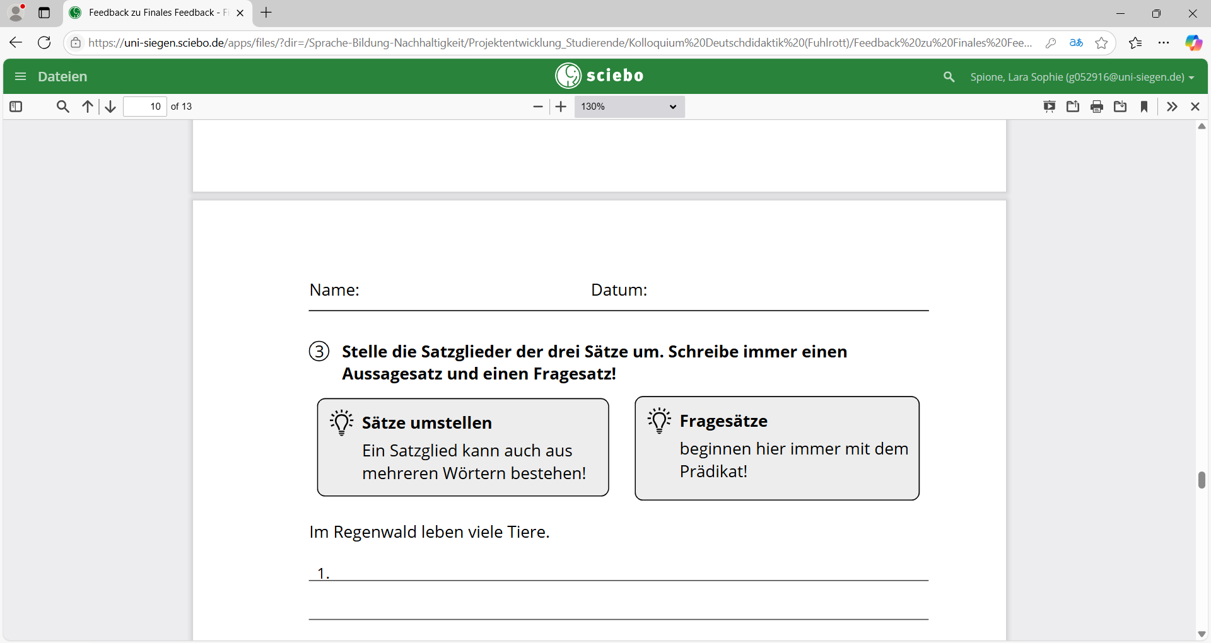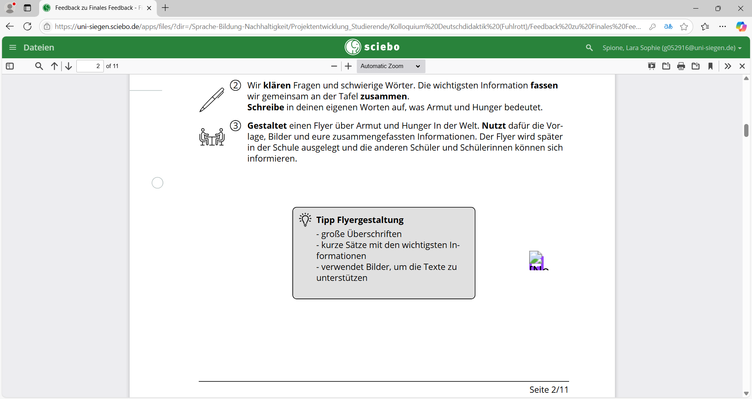

[Hilfekästen]

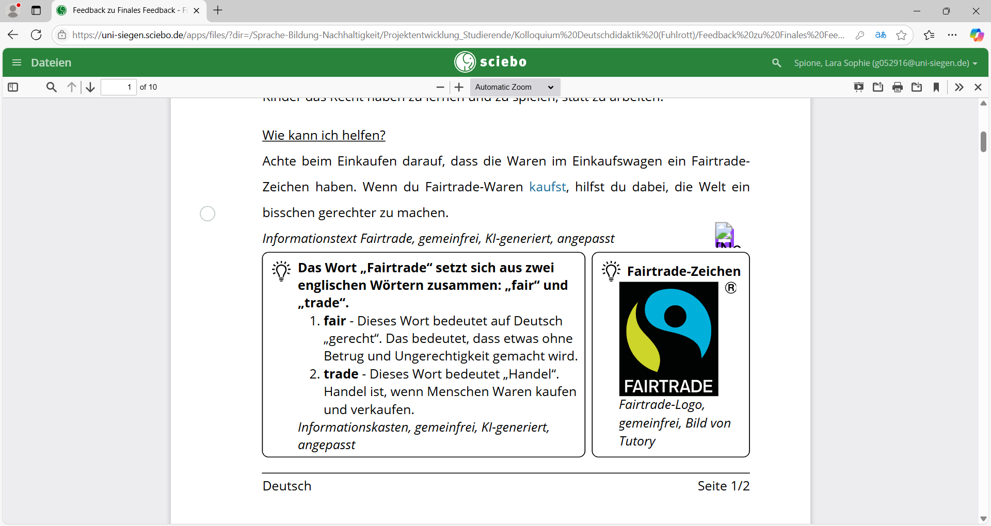

[Hilfekasten: Wortschatzkasten]

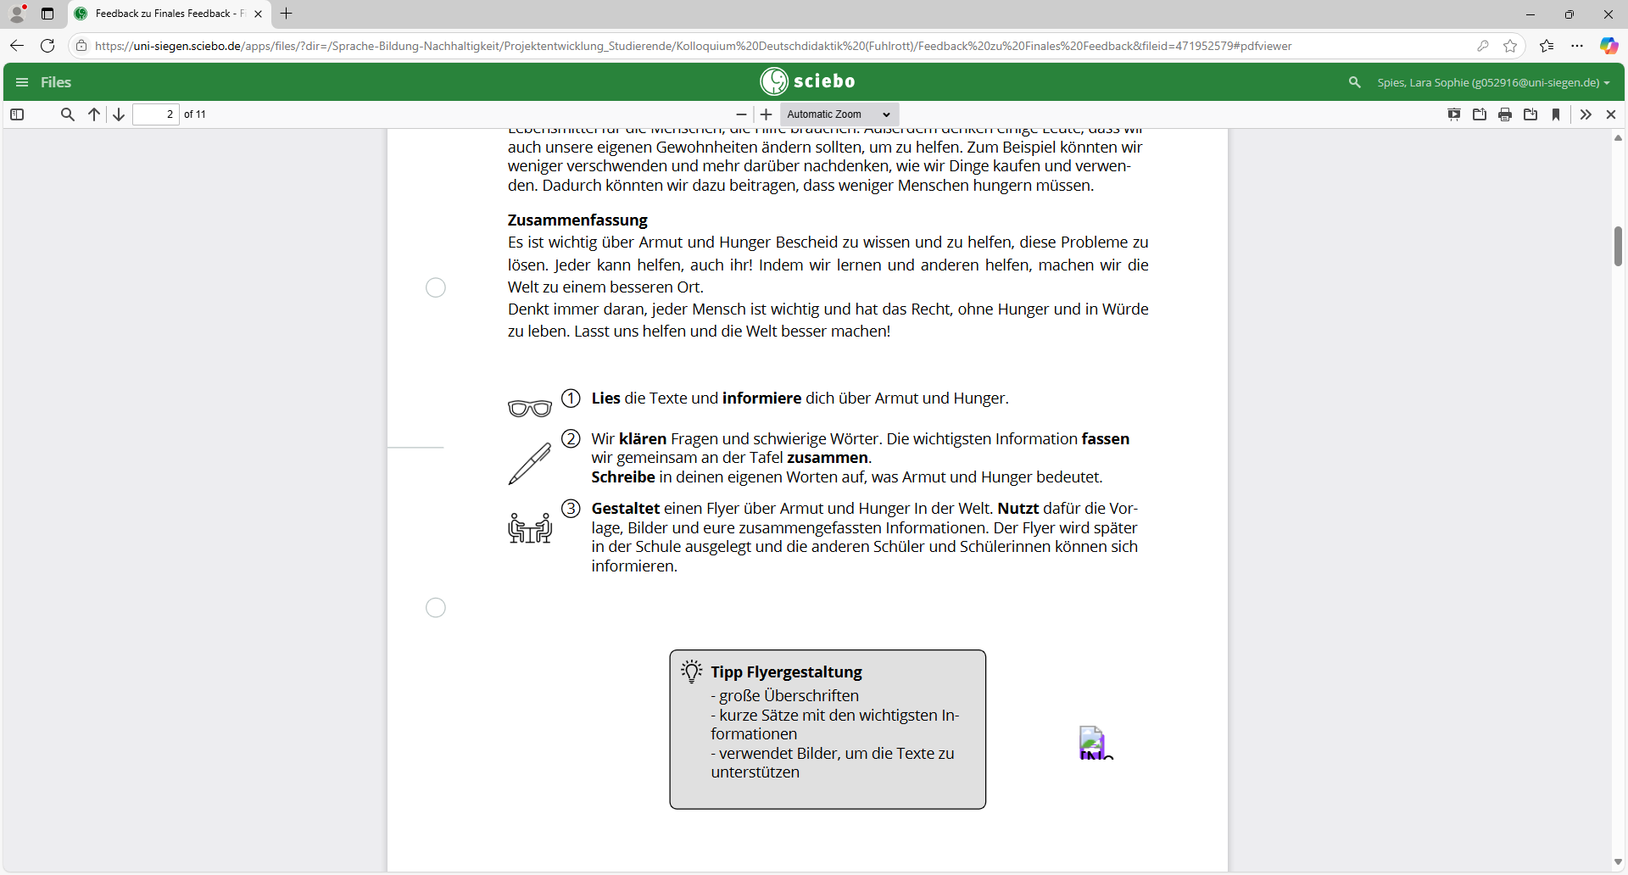

[Strukturierte Aufgabenstellungen: Teilschritte, Symbole zur Orientierung]

[Lesestrategien]

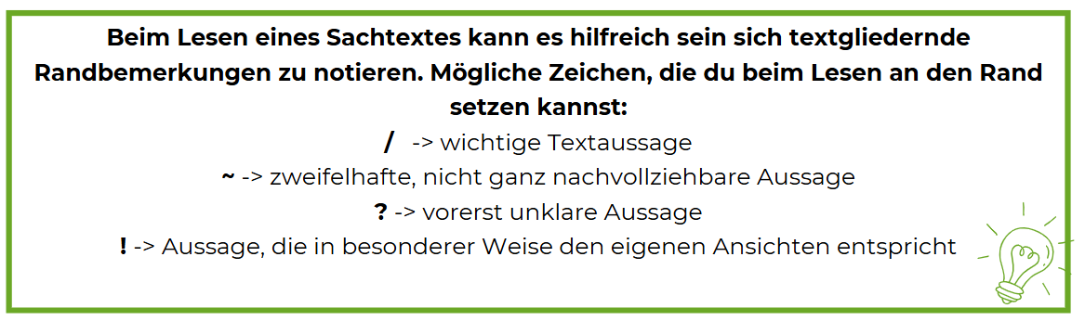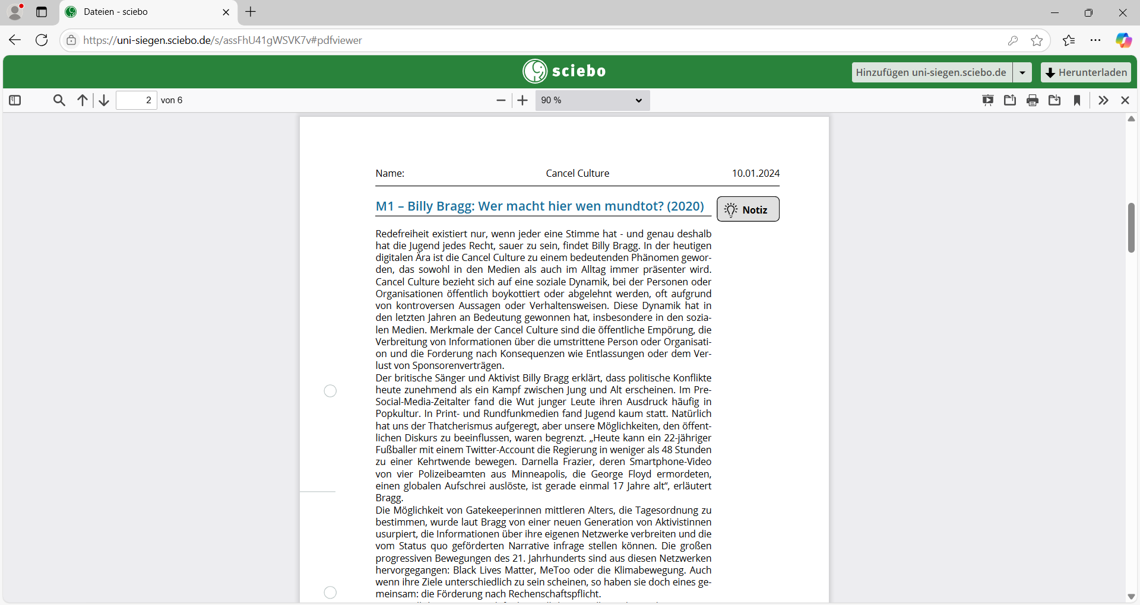

[Platz für Notizen]

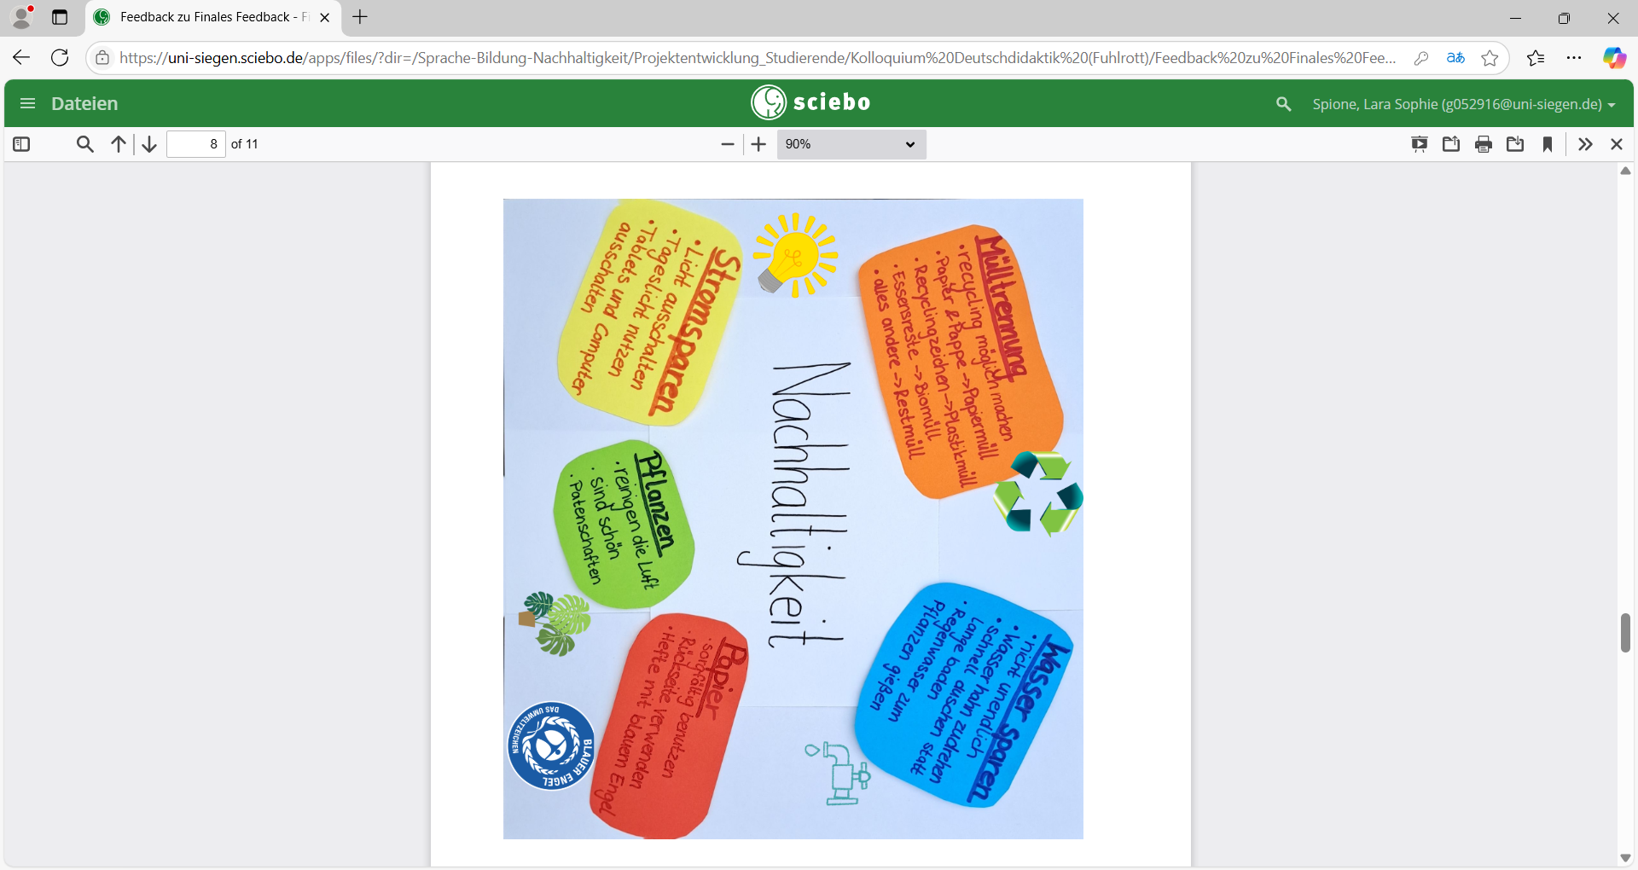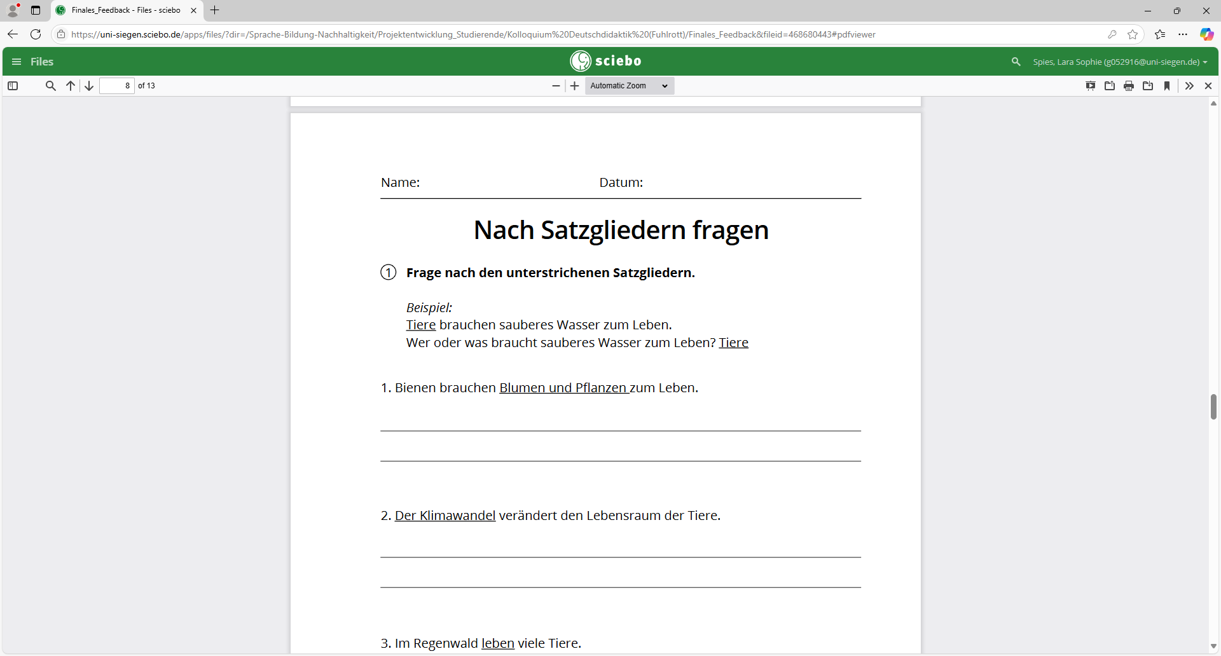

[Beispiellösungen]

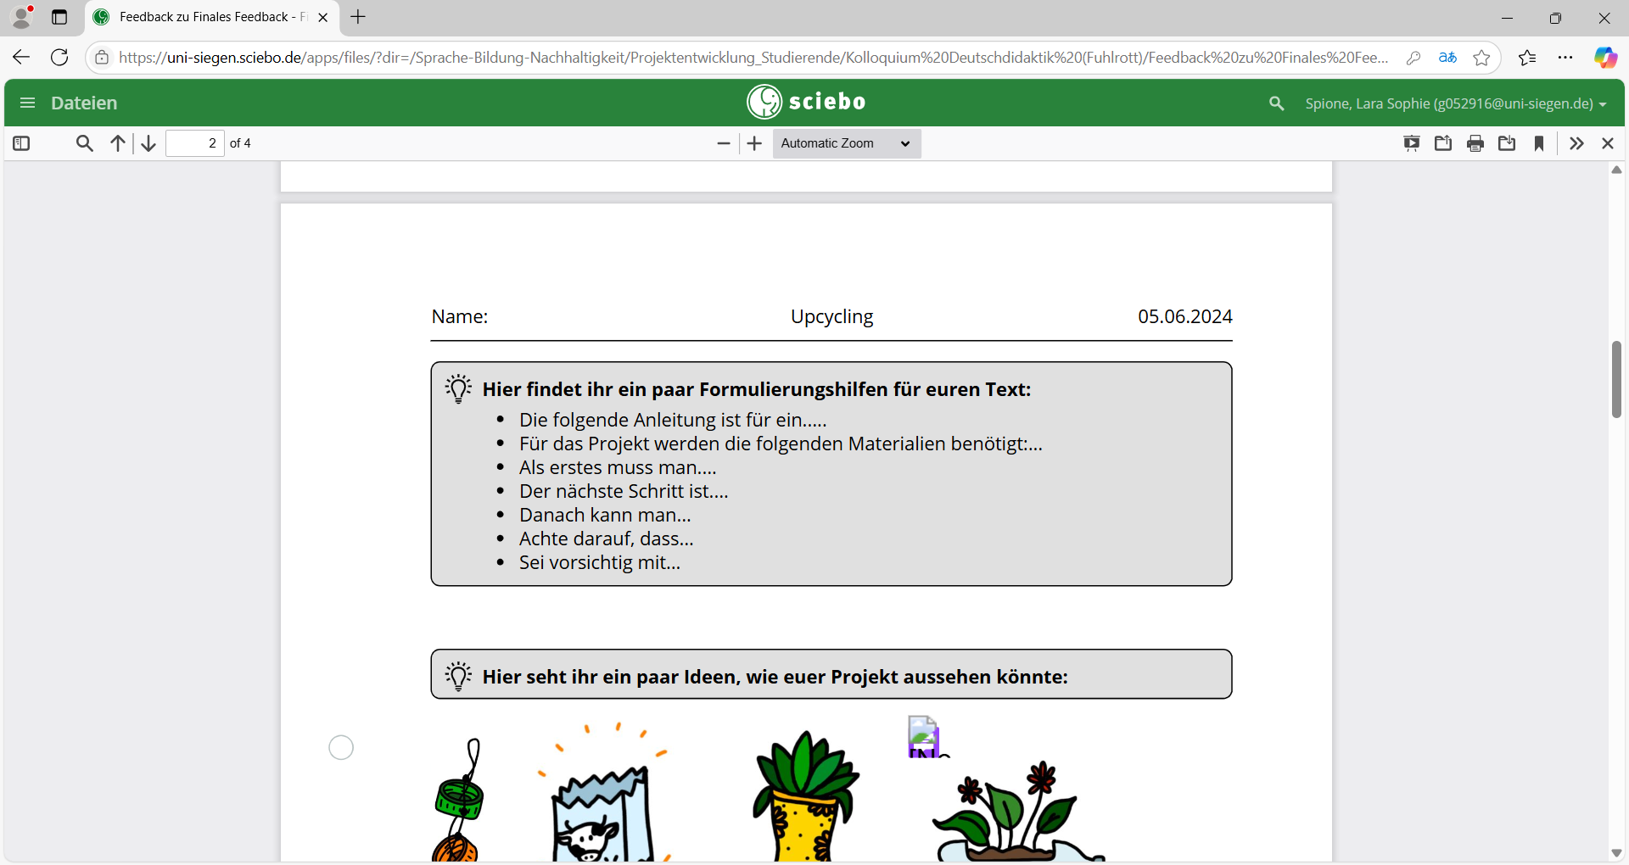

[Satzanfänge]

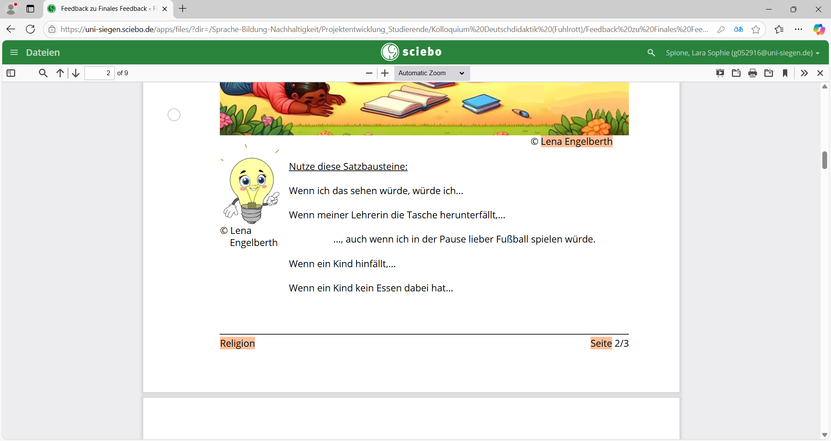

[Satzbausteine]

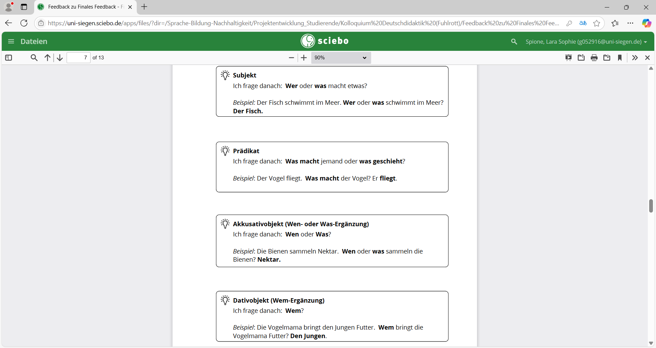

[Grammatikhilfen]

## Beispiele für Feedbackmöglichkeiten in der Grundschule

### 1.Verbales Feedback

* **Lob und Anerkennung**: "Das hast du toll gemacht, besonders dein ... ist richtig gut gelungen!"
* **Konstruktive Hinweise**: "Schau mal, hier könntest du noch ... verbessern. Versuch es doch mal so ..."
* **Ermutigung**: "Du bist auf einem guten Weg. Wenn du noch ein bisschen übst, schaffst du es bestimmt!"

### 2. Symbolisches Feedback

* **Sticker oder Stempel**: Vergabe von Motiv-Stickern oder kleinen Stempeln (z. B. Sterne, Tiere) auf Arbeitsblättern oder Heften.
* **Smiley-Skala**: Schüler*innen können visuell sehen, wie gut sie abgeschnitten haben (z. B. lachender Smiley für „sehr gut“, neutraler Smiley für „okay“).
* **Farbcodes**: Markierungen mit Ampelfarben (Grün = super, Gelb = etwas verbessern, Rot = nochmal üben).

### 3. Schriftliches Feedback

* **Lernfreundliche Sätze**: Kurze, positive Rückmeldungen wie „Super, weiter so!“ oder „Gut gemacht! Übe noch ein bisschen bei ...“.
* **Feedback-Karten**: Kleine Kärtchen mit individualisierten Rückmeldungen.
* **Feedback-Würfel**: Schüler*innen werfen einen Würfel mit Feedback-Kategorien wie „Super Idee!“, „Gut durchgehalten!“, „Noch genauer hinschauen!“.

### 4. Feedback in der Gruppe

* **Kreiselemente**: Schüler*innen sitzen im Kreis und geben sich gegenseitig positives Feedback, moderiert durch die Lehrkraft.
* **Partner-Feedback**: Ein Kind gibt dem anderen eine Rückmeldung, z. B. nach einer Präsentation oder Gruppenarbeit.
* **Daumen-System**: Alle zeigen mit dem Daumen hoch (gut), waagerecht (okay), oder runter (nochmal probieren).

### 5. Spielerische Methoden

* **Lernspiegel**: Ein Poster oder eine Tafel, auf dem Schüler*innen mit Magneten oder Kärtchen angeben, wie gut sie sich selbst einschätzen (z. B. „Ich kann das schon gut“ / „Ich brauche noch Übung“).
* **Punkte-System**: Kinder sammeln Punkte für gelungene Arbeiten und tauschen sie gegen Belohnungen (z. B. kleine Preise oder extra Spielzeit) ein.
* **Feedback-Rad**: Ein Rad, das verschiedene Rückmeldungen enthält (z. B. „Super gemacht!“, „Toll erklärt!“) und das die Lehrkraft nach einer Aufgabe dreht.

### 6. Visuelle und kreative Möglichkeiten

* **Sprechblasen-Feedback**: Lehrkraft schreibt Rückmeldungen in Sprechblasen, die auf Arbeitsblätter oder Hefte geklebt werden.
* **Lob-Brief**: Ein kurzer, handgeschriebener Brief der Lehrkraft an die Schüler*innen mit individuellen Stärken.
* **Feedback-Blume**: Jede Blütenblatt-Farbe steht für einen Feedback-Aspekt, z. B. Blau = „Das ist dir gut gelungen“, Gelb = „Hier kannst du dich verbessern“.

### 7. Selbst- und Peer-Feedback à kann gut in Unterrichtsmaterial integriert werden

* **Lob-Karten**: Kinder schreiben auf Kärtchen, was sie an der Arbeit eines Mitschülers besonders gut finden.
* **Smiley-Tabelle**: Kinder bewerten ihre eigene Arbeit mit lachenden oder neutralen Smileys und reflektieren ihren Lernfortschritt.
* **Lernpartner-Feedback**: Ein Kind gibt einem anderen Tipps, was noch besser werden könnte, z. B. mit einem Satzanfang wie „Mir gefällt besonders ...“ oder „Vielleicht könntest du noch ...“.

### 8. Beispiele:

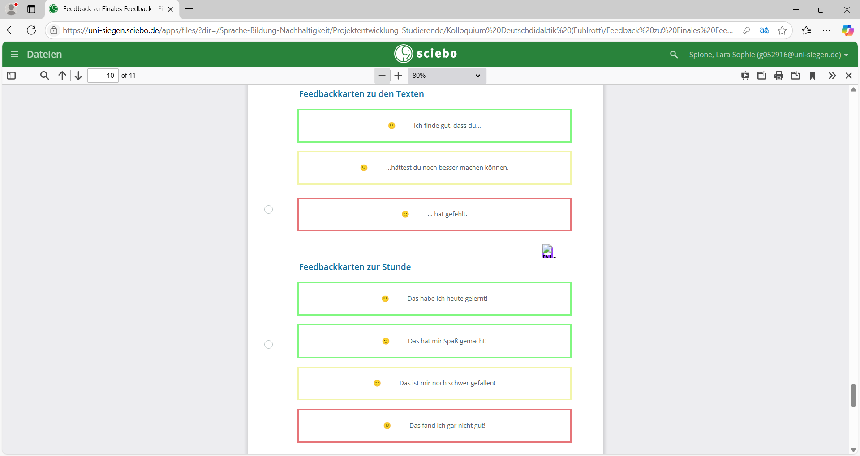

[Peerfeedback]



[Selbstfeedback]

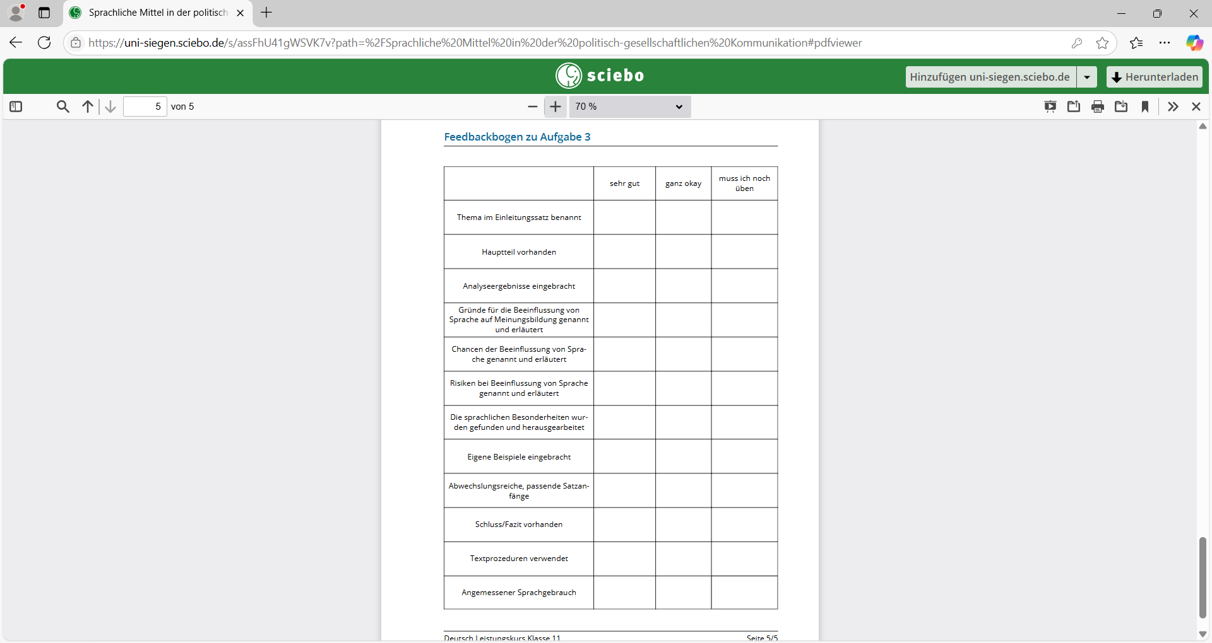

[Peer- / Selbst-Feedback à dieses Beispiel ist für die Sek I / II und muss für die Grundschule angepasst werden!

[CC BY-SA 4.0](https://creativecommons.org/licenses/by-sa/4.0/deed.de)  
Weiternutzung als OER ausdrücklich erlaubt: Dieses Werk und dessen Inhalte sind - sofern nicht anders angegeben - lizenziert unter [CC BY-SA 4.0](https://creativecommons.org/licenses/by-sa/4.0/deed.de). Nennung gemäß [TULLU-Regel](https://open-educational-resources.de/oer-tullu-regel/) bitte wie folgt: *"Template für Unterstützungsmaßnahmen und mögliche Feedbackaufgaben in der Grundschule" von Eva Bordin, Mareike Fuhlrott, Olivia Nies, Lara Spies, Lizenz:*[*CC BY-SA 4.0*](https://creativecommons.org/licenses/by-sa/4.0/deed.de).  
  
Der Lizenzvertrag ist hier abrufbar: <https://creativecommons.org/licenses/by-sa/4.0/deed.de>